

Τεχνολογία Λογισμικού
ΕΑΡΙΝΟ ΕΞΑΜΗΝΟ 2022-2023



Robustness diagrams-v0.3
Contributors: Σπύρος Βλάχος, Χρήστος Φραγκούλης

Μέλη
- Βλάχος Σπύρος ΑΜ: 1067377
- Διπλούδης Ιωάννης ΑΜ: 1067397
- Θεοδώρου Μιχάλης ΑΜ: 1067391
- Πολυδώρου Μαύρα ΑΜ: 1064885
- Φραγκούλης Χρήστος ΑΜ:1070776

Περιεχόμενα:

1 Αξιολόγηση εμπειρογνώμονα
2 Έγκριση-αξιολόγηση για την δημιουργία expert ενός χρήστη
3 Δημιουργια δημοπρασιας
4 Πρόσληψη εμπειρογνώμονα από buyer
5 Εξέλιξη Δημοπρασίας
6 Αλλαγή Σε Εταιρικό Προφίλ
7 Αναζήτηση δημοπρασίας μέσω κατηγοριοποίησης
8 Συμμετοχή σε live Δημοπρασία
9 Δημιουργία Εκδήλωσης για Live Δημοπρασία
10 Πληρωμή

1.Αξιολόγηση χρήστη

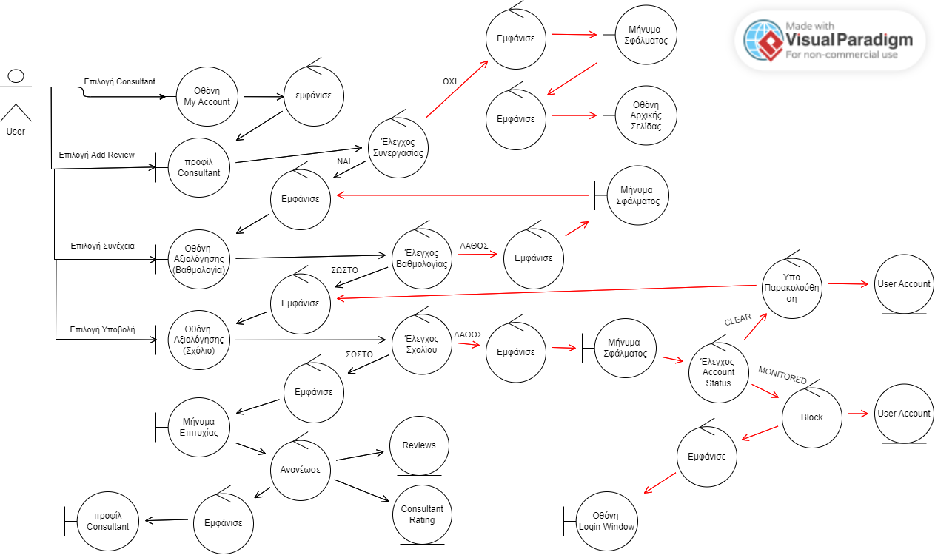

2.Υποβολή αιτήματος χρήστη για αναβάθμιση σε εμπειρογνώμονα

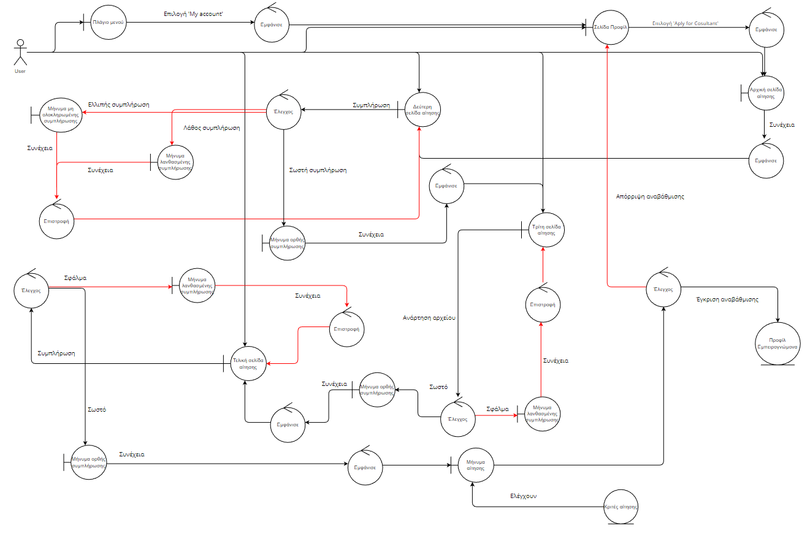

3.Δημιουργία δημοπρασίας

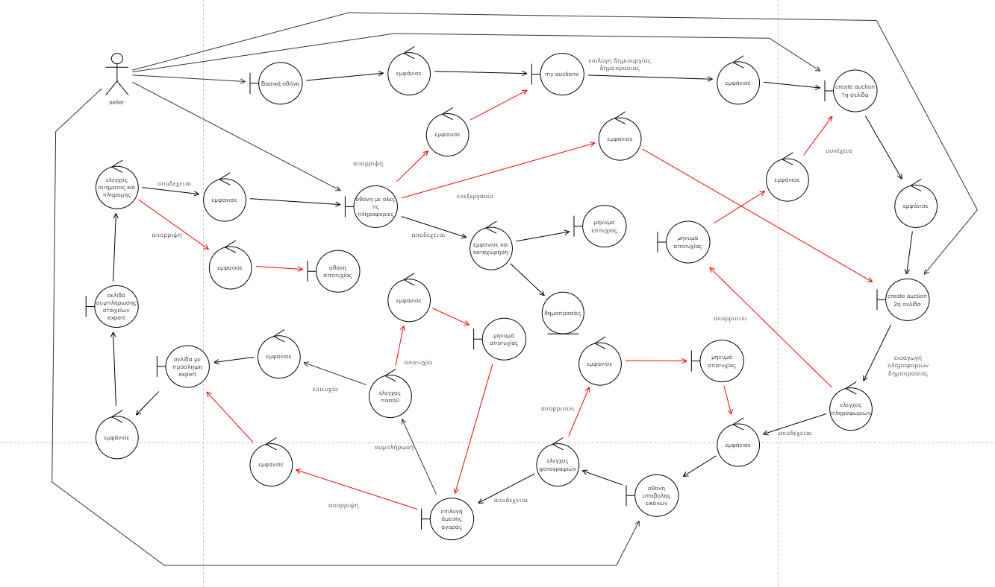

4.Πρόσληψη εμπειρογνώμονα

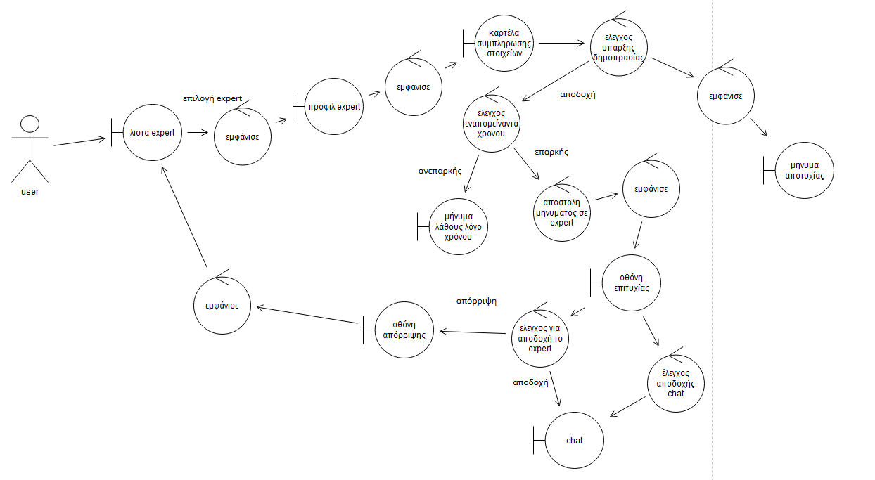
5.Εξέλιξη Δημοπρασίας

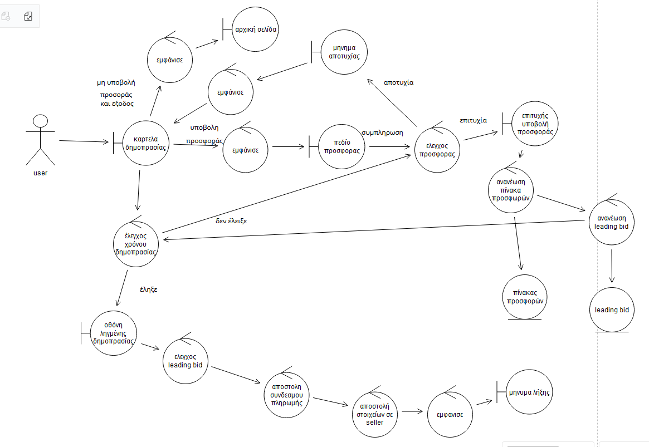

6.Αλλαγή Σε Εταιρικό Προφίλ

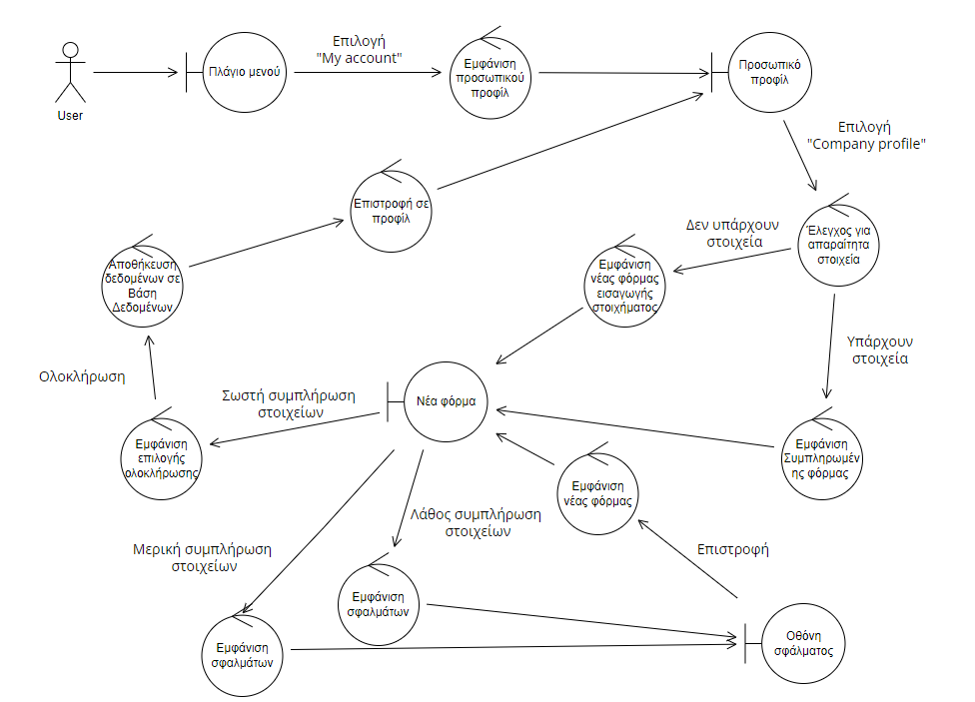

7.Αναζήτηση δημοπρασίας μέσω κατηγοριοποίησης

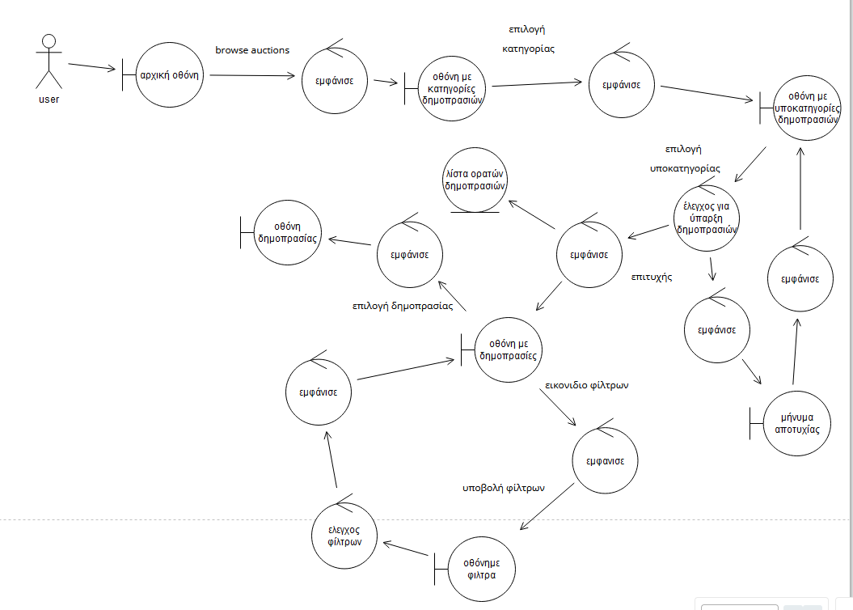

8.Live Δημοπρασία

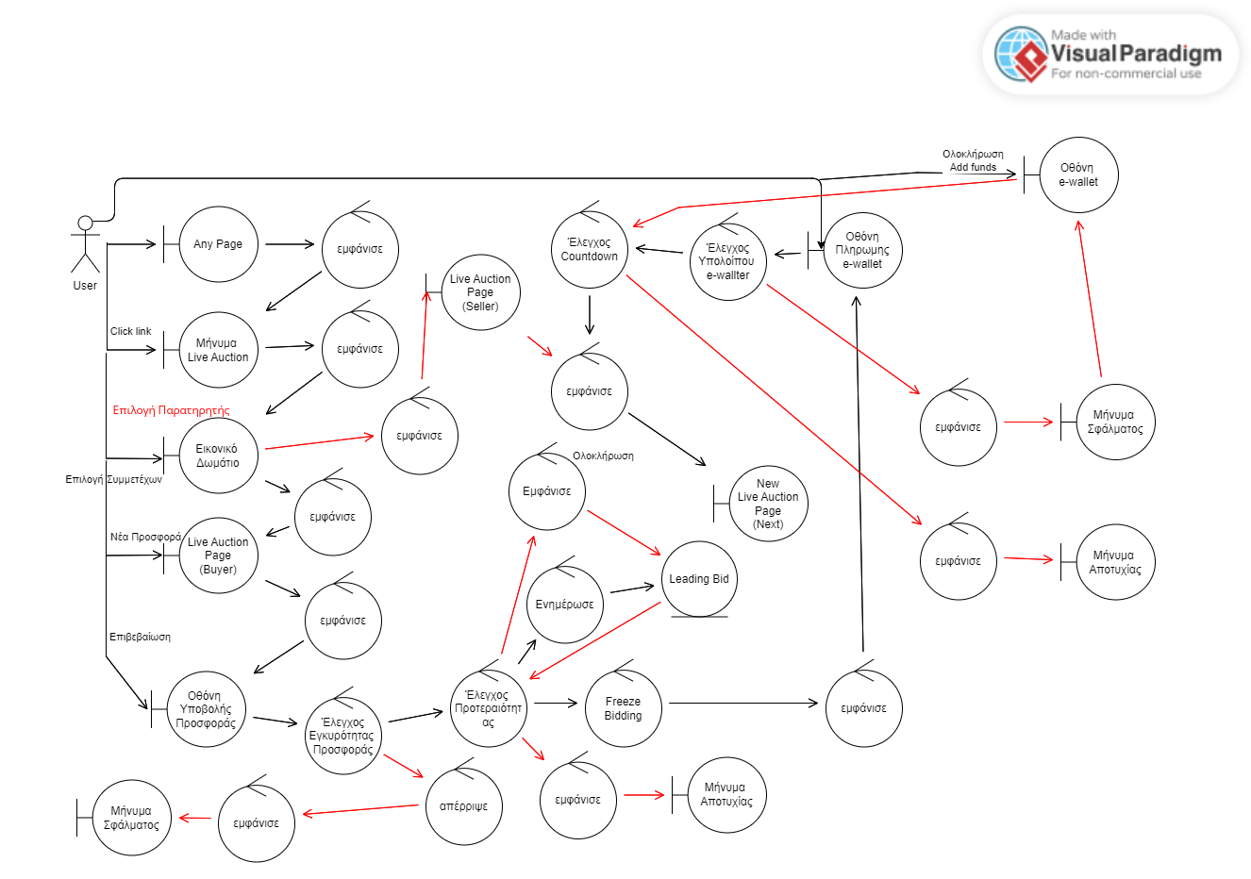

9.Δημιουργία Εκδήλωσης για Live Δημοπρασία
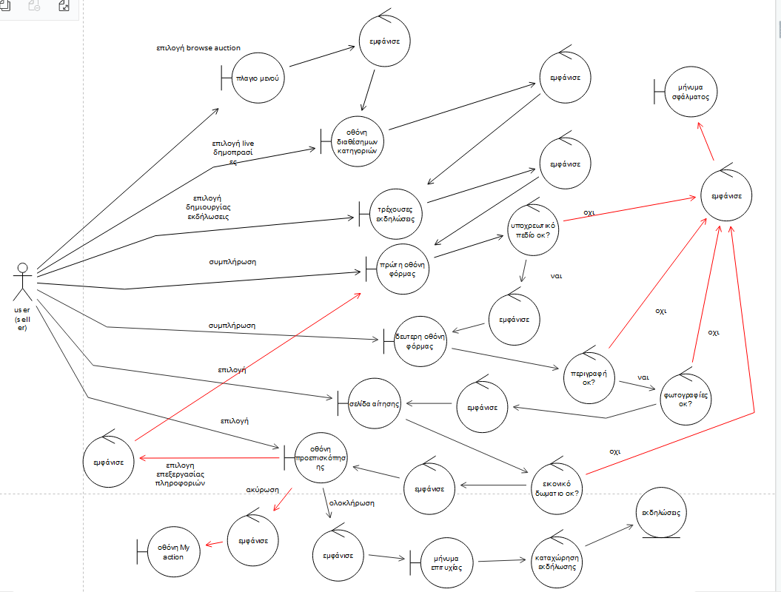

10.
